4.neděle po Zjevení Páně 2. února 2025
1.Dnes slavíme 4. neděli po Zjevení Páně. Za hudební doprovod děkujeme bratru Jaroslavu Brožovi, sestře Hance Pumrové a Es bandu. V Tlučné se dnes bohoslužby nekonají.
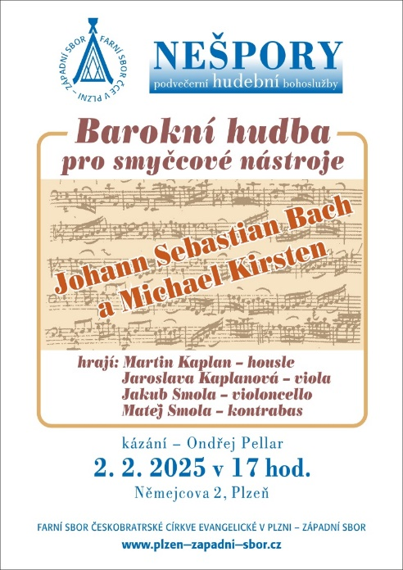
V podvečer od 17.00 hodin jsme zváni na hudební nešpory. Zazní barokní hudba pro smyčcové nástroje, biblickým zamyšlením doprovodí kaplan Diakonie br. Ondřej Pellar.

2. Příští neděli 9. února slouží zde v Plzni sestra farářka a v tlučenské kapli bratr Jiří Kantor.
V Merklíně proběhne slavnostní instalační bohoslužba. Do funkce faráře sboru bude uveden br. Jaroslav Vokoun. Instalace začíná ve 14.00 hodin a jsme na ni srdečně zváni.

3. Pravidelný program:
- Ve čtvrtek 6. 2. od 15.00 hodin – biblická hodina.
4. Pozvánky:
- Kdo by se chtěl přihlásit na sborový výlet, který se připravuje na 26. a 27. dubna, nechť se hlásí u bratra kurátora.
- Pozvánky do Klubu seniorů a na přednášky v rámci univerzity třetího věky v Korandově sboru jsou vyvěšeny na nástěnce.
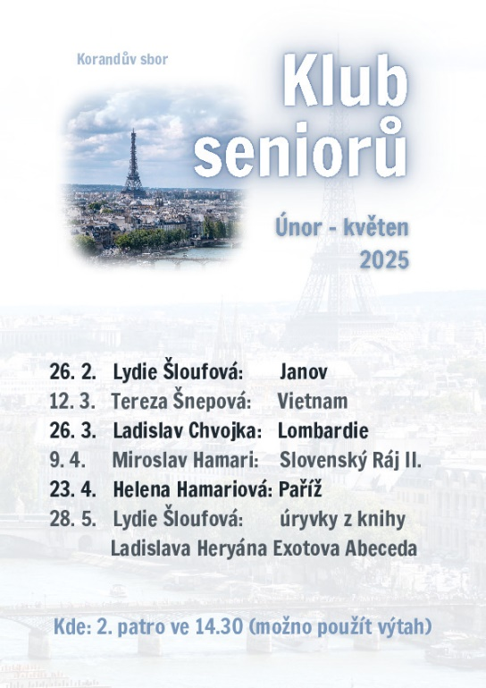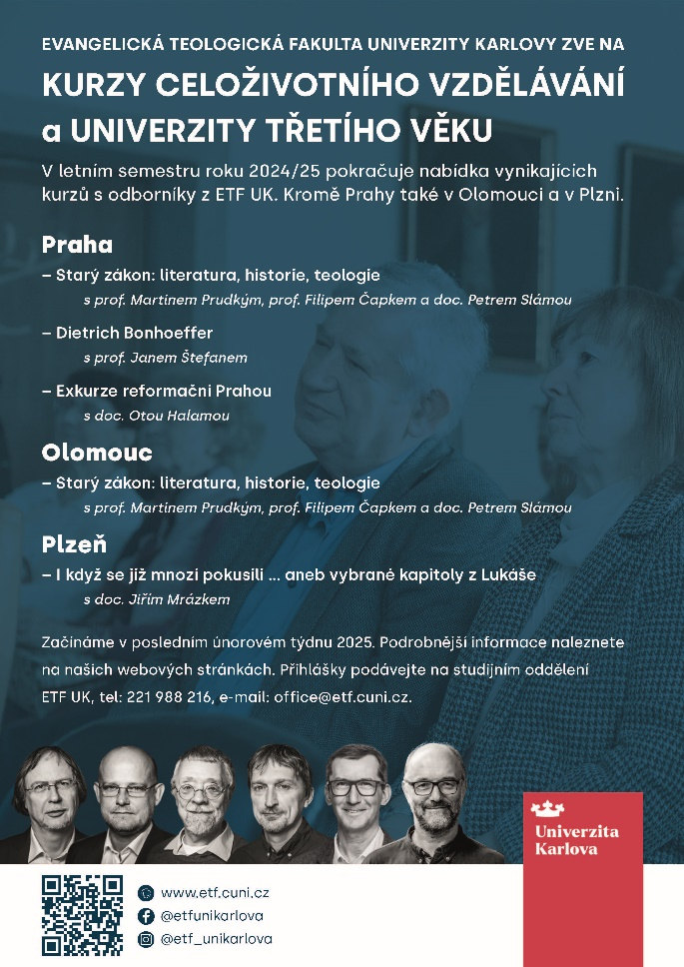
5. Sbírky:
Dnešní chrámová sbírka je celocírkevní sbírka na křesťanskou službu. Z Fondu křesťanské služby je poskytována zaměstnancům církve (současným i bývalým) finanční výpomoc formou bezúročných půjček, příspěvků a darů zejména v případě nemoci či jiné tíživé situace, ale také např. příspěvek na stěhování kazatelů při přechodu na jiný sbor.
6. Po bohoslužbách jsme jako vždy zváni do presbyterny na kávu a na čaj.

